УТВЕРЖДАЮ
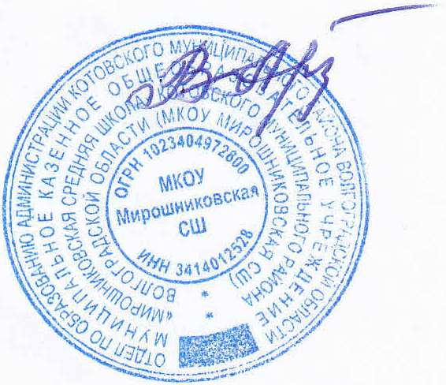
Директор МКОУ Мирошниковская СШ

_________________ В.В.Арзамаскова

11 апреля 2023г.

МЕНЮ
для организации питания обучающихся МКОУ Мирошниковская СШ
на 11 апреля 2023 года

день №7

№ рец.  по сбор. | Наименование блюд | Цена руб | Вес блюда |  | Пищевые вещества/г/ |  |  |  |  |  | Энергет. ценность |  | Витамины
 |  |  |  |  | Б |  | Ж |  | У |  | ккал |  | мг
1 | 2 | Цена руб | 7-11 лет | 12-18 лет | 7-11 лет | 12-18 лет | 7-11 лет | 12-18 лет | 7-11 лет | 12-18 лет | 7-11 лет | 12-18 лет | 7-11 лет | 12-18 лет
Завтрак
181/2017м | Каша молочная жидкая манная, с сахаром и маслом | 28,00 | 200 | 250 | 6,30 | 7,87 | 7,97 | 9,96 | 18,88 | 23,60 | 172,45 | 215,56 | 1,17 | 1,17
399/2017м | Блинчики с повидлом | 17,00 | 70 | 70 | 2,83 | 2,83 | 4,56 | 4,56 | 18,11 | 18,11 | 124,80 | 124,80 | 0,03 | 0,03
701/2010м | Хлеб пшеничный | 6,54 | 40 | 50 | 3,16 | 3,95 | 0,4 | 0,5 | 19,32 | 24,15 | 95,52 | 116,9 | 0,00 | 0,00
338/2017м | Фрукт свежий (яблоко) | 18 | 100 | 100 | 0,40 | 0,40 | 0,40 | 0,40 | 9,80 | 9,80 | 47,00 | 47,00 | 10,00 | 10,00
377/2017м | Чай с сахаром и лимоном | 16 | 200 | 200 | 0,13 | 0,13 | 0,02 | 0,02 | 15,2 | 15,2 | 62 | 62 | 1,33 | 1,33
 | Итого | 85,54 | 610 | 670 | 15,82 | 18,68 | 16,65 | 19,24 | 81,31 | 90,86 | 543,47 | 614,46 | 12,53 | 12,53

№ рец.  по сбор. | Наименование блюд | Цена руб | Вес блюда |  | Пищевые вещества/г/ |  |  |  |  |  |  | Энергет. ценность
 |  |  |  |  | Б |  | Ж |  | У |  | ккал |  | ккал
1 | 2 | Цена руб | 7-11 лет | 12-18 лет | 7-11 лет | 12-18 лет | 7-11 лет | 12-18 лет | 7-11 лет | 12-18 лет | 7-11 лет |  | 12-18 лет
Обед
54-28с\2022н | Борщ с капустой и картофелем | 8 | 200 | 250 | 1,44 | 1,8 | 3,93 | 4,92 | 8,75 | 10,93 | 83 |  | 103,75
54-11р/2022н | Рыба тушеная с овощами | 23 | 90 | 100 | 11,7 | 13 | 14,44 | 17,26 | 5,3 | 5,88 | 197,96 |  | 219,9
171\2017м | Каша ячневая рассыпатая с маслом | 10 | 150 | 180 | 5,9 | 7,08 | 7 | 8,4 | 40,6 | 48,72 | 249,5 |  | 299,4
377\2017м | Чай с лимоном | 13 | 200 | 200 | 0,13 | 0,13 | 0,02 | 0,02 | 15,2 | 15,2 | 62 |  | 62
701\2010 м | Хлеб пшеничный | 2 | 40 | 40 | 3,16 | 3,16 | 0,4 | 0,4 | 19,32 | 19,32 | 93,52 |  | 93,52
702\2010 м | Хлеб ржано-пшеничный | 2 | 50 | 50 | 2,8 | 2,8 | 0,55 | 0,55 | 24,7 | 24,7 | 114,95 |  | 114,95
 | Итого за обед | 58,00 ₽ | 730 | 820 | 25,13 | 27,97 | 26,34 | 31,55 | 113,9 | 124,8 | 800,9 |  | 893,5


Повар: Е.В.Голубь

